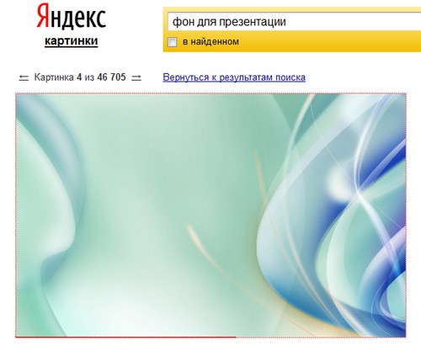
Ежегодно в России отмечается большое количество чрезвычайных ситуаций с участием детей. Это не только дорожно-транспортные происшествия, но и преступные действия в отношении несовершеннолетних.
В силу своей беспечности, ты не замечаешь множество угроз своей безопасности. Реальность такова, что ты переоцениваешь себя и свои возможности, столкнувшись с опасностью.

Что говорит закон Действия бывают правомерными и противоправными.
Правомерные действия соответствуют требованиям закона.
Противоправные действия - это действия, которые нарушают нормы права.
Причиной многих правонарушений является стремление отдельных лиц удовлетворить свои потребности способом, противоречащим требованиям правовых норм. Правонарушение — виновное противоправное деяние дееспособного лица, которое наносит вред обществу. Под правонарушением понимается такое неправомерное поведение человека, которое выражается в действии или бездействии. Правонарушениями не могут быть мысли, чувства, помыслы, так как они не подпадают под регулирующее воздействие права, пока не выразятся в определенном поведенческом акте. Бездействие является правонарушением в том случае, если человек должен был совершить определенные действия, предусмотренные нормами права (оказать помощь, заботиться о детях и т. д.), но не совершил их.

Твои права
Основные международные документы, касающиеся прав детей:
Декларация прав ребенка (1959);
Конвенция ООН о правах ребенка (1989);
Всемирная декларация об обеспечении выживания, защиты и развития детей (1990).

В нашей стране, кроме этих документов, принят ряд законодательных актов:
Семейный кодекс РФ (1996);
Закон «Об основных гарантиях прав ребенка в РФ»;
Закон «Об образовании».
В перечисленных документах провозглашаются основные права детей:
- на имя,
- гражданство,
- любовь,
- понимание,
- материальное обеспечение,
- социальную защиту,
- возможность получать образование,
- развиваться физически, умственно, нравственно и духовно в условиях свободы.
Законодательные акты признают за каждым ребенком право:
на воспитание, развитие, защиту, активное участие в жизни общества.
Ст. 65 п. 1 Обеспечение интересов детей должно быть предметом основной заботы взрослых. Взрослые не вправе причинять вред физическому и психическому здоровью детей, их нравственному развитию.
Уголовный кодекс РФ предусматривает ответственность:
- за совершение физического и сексуального насилия, в том числе и в отношении несовершеннолетних (ст. 106—136);
- за преступления против семьи и несовершеннолетних (ст. 150— 157).
Семейный кодекс РФ гарантирует:
- право ребенка на уважение его человеческого достоинства (ст. 54);
- право ребенка на защиту и обязанности органа опеки и попечительства принять меры по защите ребенка (ст. 56);
- лишение родительских прав как меру защиты детей от жестокого обращения с ними в семье (ст. 69);
- немедленное отобрание ребенка при непосредственной угрозе жизни и здоровью (ст. 77)

Что необходимо помнить!
- Избегай прогулок в одиночестве в темное время суток, а также в местах, которые отличаются малолюдностью. Планируй маршрут таким образом, чтобы ты не проходил через потенциально опасные районы города и пустыри.
- В случае попыток противоправного поведения против тебя, сразу же беги к людям, зови на помощь, а не пытайся решить проблему самостоятельно. Лучше показаться смешным, нежели стать жертвой ограбления или посягательства на личность.
- Следи за своим внешним видом: не носи дорогих украшений, не пользуйся модным сотовым телефонам и т.д. кроме того, твоя одежда не должна быть вызывающей и откровенной, так как это может спровоцировать грабителей или насильников на противоправное действие.
- При нападении преступников, тебе лучше не вступать с ними в споры, не реагировать агрессивно, используй приемы самообороны лишь тогда, когда это даст возможность спастись бегством.
- При проходе мимо подворотни, подъезда, держись на безопасной дистанции от подозрительных людей, иди, не останавливаясь и не реагируя на их провокации.
- Не срезай путь через безлюдные места: парки, автостоянки, стадионы, пустыри, лесополосу и т.д., поскольку именно там по статистике совершается большинство преступлений и нападений.
По материалам СМИ
Уважаемы родители!
Помните - жизнь и здоровье детей в руках родителей!
Единый федеральный телефон доверия для детей, подростков и их родителей:
8-800-2000-122
Телефон работает в круглосуточном режиме.
Бесплатно с любого телефона.
Детский телефон доверия в ХМАО–Югре
(служба экстренной психологической помощи) с единым номером «112»
Комиссия по делам несовершеннолетних и защите их прав
Белоярского района
Наш адрес: г. Белоярский,
ХМАО - Югра, Тюменская область, Центральная ул., д. 16
Тел. (34670) 6-21-56; 6-21-57
https://vk.com/id490257786 - страница в ВК

12+
Комиссия по делам несовершеннолетних и защите их прав Белоярского района
Счастливое детство - безопасное

«О личной безопасности
подростков»

Памятка родителям и детям

г. Белоярский 2019

